Открытый урок геометрии в 11 классе по теме «Объемы тел.Цилиндр и конус»
Дата проведения :17.02.2018 г.
Учитель математики МКОУ «Ортастальская сош»-Шихахмедова Зульфира Рамазановна

Вид урока: урок с использованием кейс-технологии.
Цели урока:
- Повторить и систематизировать знания по данной теме;
- Вывод формул объёмов цилиндра и конуса;
- Применить формулы объёмов тел для решения задач практического и прикладного характера.
Задачи урока:
Образовательные: формирование навыка вычисления объёма тел с помощью формулы Симпсона, создание условий для контроля и самоконтроля усвоения знаний, установление межпредметных связей
Воспитательные: развитие интереса к математике, формирование коммуникативных навыков, умения вырабатывать и аргументировать самостоятельные решения, навыков сотрудничества в группах, мобильности.
Развивающие: формирование аналитических и оценочных компетенций учащихся, составление алгоритмов действий, формирование умения применять приемы: сравнения, обобщения, выявления главного, переноса знаний в новую ситуацию, развитию математического кругозора, мышления и речи, внимания и памяти.
Организационная деятельность на уроке: групповая и индивидуальная.
Форма проведения: работа в группах.
Методы обучения:
объяснительно-иллюстративный, решение познавательных задач межпредметного и прикладного характера, самопроверка, взаимопроверка.
Межпредметные связи: информатика, история, искусство.
Оборудование: ПК, мультимедийный проектор, интерактивная доска; папка-кейс для каждой группы.
Ожидаемый результат:
Технологии обучения, включая и метод case-study,
- способствуют формированию навыка самообразования, осознанного целеполагания;
- обладают качествами системности и целостности, устойчивостью к сохранению во времени и быстрого проявления в памяти;
- дают возможность работы в группах на едином проблемном поле, при этом процесс изучения, имитирует механизм принятия решения в жизни через решение реальных задач;
- способствуют получению не только знаний и понимание темы, но умений осмысления и обобщения ее.
Ход занятия
- Организационный момент – 2 мин.
Приветствие, проверка подготовленности к учебному процессу с целью организации деятельности учащихся. Класс делится на две группы.
Учитель: Добрый день, ребята! Я рада видеть вас!! Предлагаю начать нашу совместную работу добрыми и теплыми словами приветсвия.
Учащиеся:
Здравствуй друг! Здравствуй брат!
Нашей встрече каждый рад!
Здравствуй мир! Здравствуй век!
Здравствуй добрый человек!

Учитель: Ребята, возьмитесь за руки, улыбнитесь и рукопожатием поприветствуйте друг друга. Надеюсь, что наша совместная работа сегодня будет продуктивной.

- Постановка целей и задач урока – 5 мин.
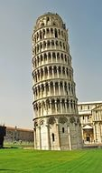
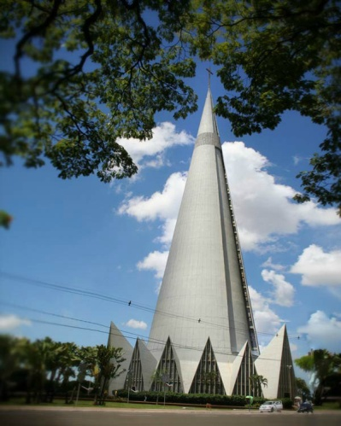
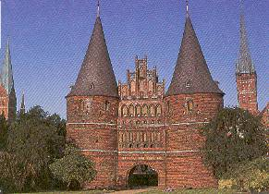
Эпиграф занятия: «Окружающий нас мир – это мир геометрии чистой, истинной, безупречной в наших глазах. Все вокруг – геометрия»
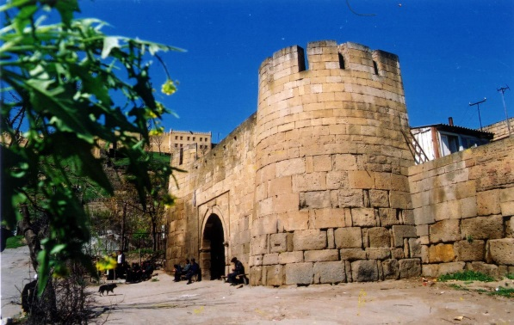На доске представлены изображения архитектурных сооружений

Учитель: Обратите внимание на эти здания, что общего между ними? Возможный ответ: Они имеют форму цилиндра и конуса.
Тогда учитель ставит перед учениками проблему - «Ребята, как определить необходимое количество материалов для строительства этих сооружений?» – тем самым создавая проблемную ситуацию на занятии, подводя учеников к теме и акцентируя ее практическую значимость.
Учитель: Итак, тема нашего сегодняшнего занятия – «Объем цилиндра и конуса». Как вы думаете, каковы цели нашего урока?
Несколько учеников озвучивают свои цели. Учитель высвечивает цели урока на доске.

- Историческая справка
Учитель: Прежде чем мы перейдем к изучению темы, давайте выслушаем небольшое сообщение на тему «История происхождения конуса и цилиндра» – 2 мин.

- Фронтальный опрос на предыдущие темы – 10 мин.
Учитель: А теперь, ребята, давайте вспомним, что нам известно по этой теме.
Вопросы для повторения:
- Что называется цилиндром?
- Чем является осевое сечение цилиндра?
- Что называется конусом?
- Чем является развертка боковой поверхности конуса?
- На доске представлены геометрические тела и формулы для вычисления площадей поверхности и объёмов. Вызывается к доске ученик для сопоставления формул и геометрических тел.
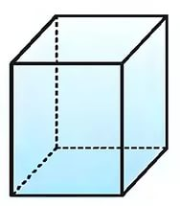
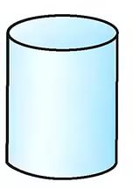
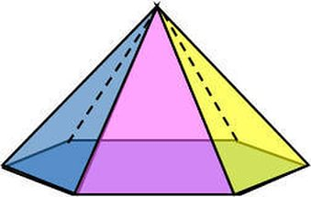
$$S_{бок.}=2πrh$$
$$V=\frac{1}{3}S_{осн.}*h$$
$$S_{полн.п}=2πr(r+h)$$
$$V= S_{осн.}*h$$
$$S_{бок.}=πrl$$
$$S_{полн.п}=πr(r+l)$$
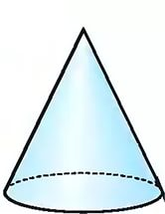

6)Учитель: Ранее, при нахождении объемов призмы и пирамиды, мы с вами использовали формулу Симпсона. Давайте на примере пирамиды вспомним вывод объема с помощью этой формулы.

Формула Симпсона.
$V=\frac{b-a}{6}\left(S_{н.о}+4S_{ср.сеч}+S_{в.о}\right)$, где $a, b$ - предельные значения высоты геометрического тела, $S_{н.о}$ – площадь нижнего основания, $S_{ср.сеч}$ - площадь среднего сечения (сечение тела плоскостью, параллельной основанию, и проходящей через середину высоты), $S_{в.о}$ - площадь верхнего основания.
Объём пирамиды

$$S_{н.о}=S, S_{ср.сеч}=\frac{1}{4}S, { S}_{в.о}=0, b=h, a=0$$
$$V=\frac{h-0}{6}∙\left(S+4∙\frac{1}{4}S\right)=\frac{h}{6}∙2S$$
$$V=\frac{1}{3}Sh$$

- Практическая часть занятия.- 20 мин
«Правильному применению методов можно научиться только применяя их на разнообразных примерах. (Г. Цейтен)»
Учитель: Итак, ребята, у каждой группы есть папка-кейс, давайте познакомимся с её содержимым. Как вы заметили в кейсе содержатся 6 заданий, которые вы должны выполнить в течение урока. Принцип работы с кейсом заключается в следующем: участники групп распределяют между собой задания, выполняют и оформляют их, а потом представители групп защищают эти задания у доски, после чего оформленные задачи складываются в кейс.
Учащимся предлагается выполнить задания №1, №2 из кейса. Учитель выступает в роли эксперта.
Далее выполняют задание №3: Учащиеся одной группы компактно представляют материал, учащиеся других групп делают записи в тетрадь.
Учитель предлагает выполнить следующее задание № 4: поиск задач из различных источников по своей теме для другой группы. После выполнения каждая группа предлагает решить одноклассникам придуманные или найденные задачи.
(задачи для подготовки к ЕГЭ из сайта «Решу ЕГЭ»)
1. Задание 13 № 27094
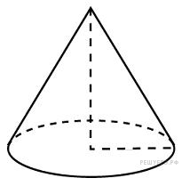Во сколько раз уменьшится объем конуса, если его высоту уменьшить в 3 раза?
2. Задание 13 № 27095
Во сколько раз увеличится объем конуса, если его радиус основания увеличить в 1,5 раза?
3. Задание 13 № 27136
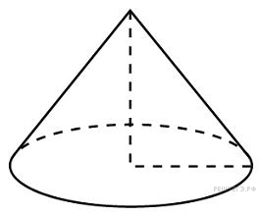Во сколько раз увеличится площадь боковой поверхности конуса, если его образующую увеличить в 3 раза?

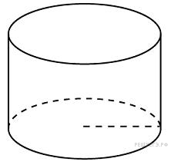 Радиус основания цилиндра равен 2, высота равна 3. Найдите площадь боковой поверхности цилиндра, деленную на .

Задание 13 № 913
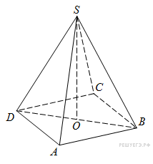В правильной четырехугольной пирамиде точка O – центр основания, – вершина, SO=8, BD=30. Найдите боковое ребро .

9. Задание 13 № 914
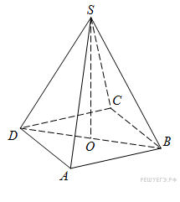В SABCD правильной четырехугольной пирамиде точка — центр основания, — вершина, , . Найдите длину отрезка .

Учитель: Ребята, в кейсе содержится интересная информация о фигурах, исторические факты и т.п. Ознакомьтесь с ней, подготовьте выступление, а также выполните следующее задание № 5 (Решение задач практического содержания). При выполнении последнего задания группа может разделиться. Часть группы выбирает материал, готовит защиту, а другая – разбирает задачи. После выполнения представители от каждой группы защищают свой проект решения.
- Домашнее задание – 1 мин
Учитель:
«….Читал я где – то,
Что царь однажды воинам своим
Велел снести земли по горсти в кучу,
И гордый холм возвысился, -и царь
Мог с вышины с весельем озирать
И дол, покрытый белыми шатрами ,
И море , где бежали корабли.»
(А.С. Пушкин «Скупой рыцарь»)

1. Предположив, что численность войска составляет 1000 000 человек, объем горсти равен 0,2дм3,а угол при основании холма 450, найдите объем и высоту конуса.
2. вопросы 3-8 стр.178
3. №669 (задача практического содержания по теме объем цилиндра).

- Подведение итогов, рефлексия – 5 мин
Выставляются оценки за работу на уроке. Учащиеся отвечают на вопросы:
- Что нового вы узнали на уроке?
- Какие задания вызвали у вас наибольшее затруднение?
- Что на уроке вам понравилось больше всего?
Учитель: Желаю вам чтоб полный спектр знаний нужных,
Всегда смогли вы получать,
Ну и конечно дальше в жизни,
Могли легко преумножать!
С помощью лестницы знаний ученик оценивает свою деятельность на уроке.

